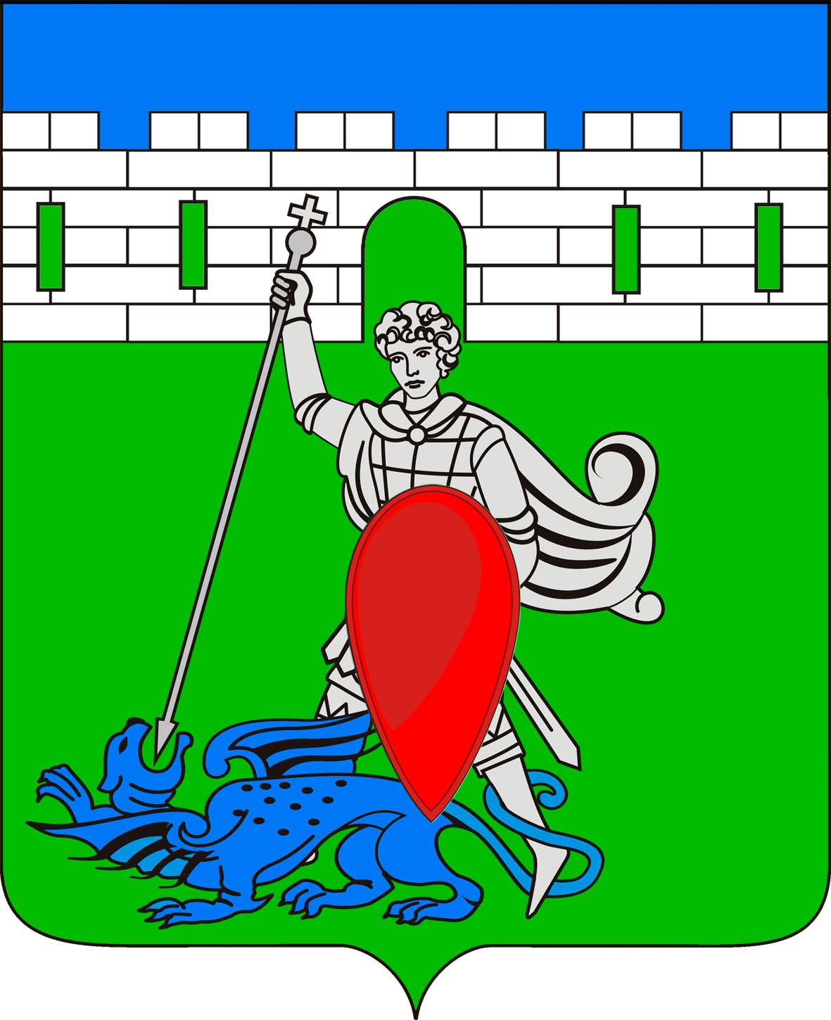
РЕШЕНИЕ
Совета Пригородного сельского поселения Крымского района

от______________ №___
хутор Новоукраинский

О внесении изменений в решение Совета Пригородного сельского поселения Крымского района от 23 ноября 2017 года № 154 «Положение о муниципальной службе в администрации Пригородного сельского поселения Крымского района»

В целях актуализации регламентированного порядка прохождения муниципальной службы в администрации Пригородного сельского поселении Крымского района в соответствие с требованиями действующего законодательства регулирующего порядок и особенности прохождения муниципальной службы, Совет Пригородного сельского поселения Крымского района, р е ш и л :
1. Внести изменения в решение Совета Пригородного сельского поселения Крымского района от 23 ноября 2017 года № 154 «Положение о муниципальной службе в администрации Пригородного сельского поселения Крымского района» (далее - Решение) изложив подпункт 4 пункта 3 статьи 13 главы 4 приложения к Решению в следующей редакции:
«4) копию трудовой книжки и (или) сведения о трудовой деятельности, оформленные в установленном законодательством порядке, или иные документы, подтверждающие трудовую (служебную) деятельность гражданина (за исключением случаев, когда трудовая (служебная) деятельность ранее не осуществлялась);».
2. Настоящее решение обнародовать путём размещения на информационных стендах, расположенных на территории муниципального образования и разместить на официальном сайте администрации Пригородного сельского поселения Крымского района в информационно-телекоммуникационной сети Интернет.
3.Настоящее решение вступает в силу со дня официального обнародования.

Глава Пригородного
сельского поселения Крымского района В.В. Лазарев

